Usos UML 2

Enlace a GitHub:

Resumen del video

Casos de Uso
Capturan los requisitos funcionales a desarrollar.

Las anotaciones son las siguientes:

Entorno del sistema: Software que vamos a representar.
Casos de uso: Conjunto de requisitos funcionales o funcionalidad que se proporciona a factores externos.
Factores externos: interactúan con el sistema.
Líneas de comunicación: indican la interacción con cada caso de uso.

Exemplo:

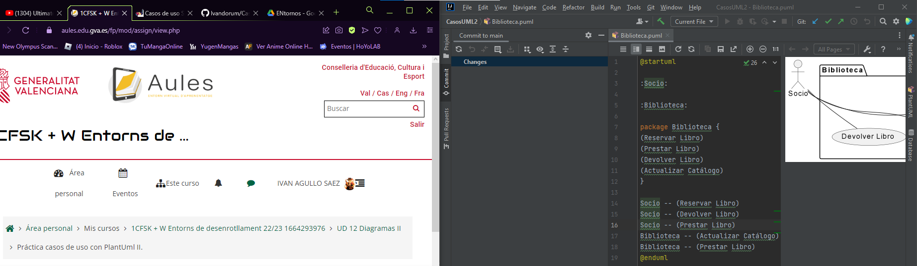
Creamos dos actores que son los factores externos. Ponemos varios casos de usos que serían las acciones y lo ponemos dentro de un package llamado biblioteca que será el entorno del sistema.

Así se vería el UML hecho.
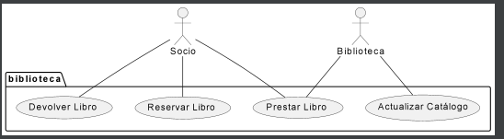

Los Casos de Uso se pueden describir usando plantillas de lenguaje natural.

Aquí tenéis un ejemplo de una plantilla con la relación Reservar libro con Socio.

Casos de Uso | Reservar Libro
Actores | Socio
Resumen | El socio puede solicitar la reserva de un libro para su posterior préstamo, a partir de una fecha determinada
Precondiciones | El socio no tiene ninguna reserva
Postcondiciones | El socio tiene una reserva y el libro tiene una nueva reserva a partir de una fecha
Incluye | - -
Extiende | - -
Hereda de | - -
Flujo de Eventos
Actor | Sistema
1. El socio solicita la reserva (codigo libro, fecha )  5. El socio confirma la reserva | 2. El sistema comprueba que el socio no tiene reserva  3. El sistema comprueba que el libro está libre para la fecha solicitada  4. El sistema solicita confirmación de la reserva  6. El sistema realiza la reserva

Relaciones entre casos de uso
Las relaciones pueden ser entre casos de uso:

Inclusión.
Extensión.
Herencia.

Entre actores:

Herencia.

Entre casos de uso

Inclusión
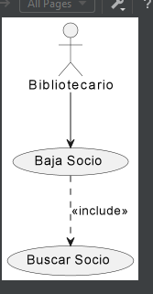
Si ejecutan Bajar Socio directamente se ejecutará Buscar Socio. Esto se representa con unas líneas discontinuas y con la etiqueta <<include>>.

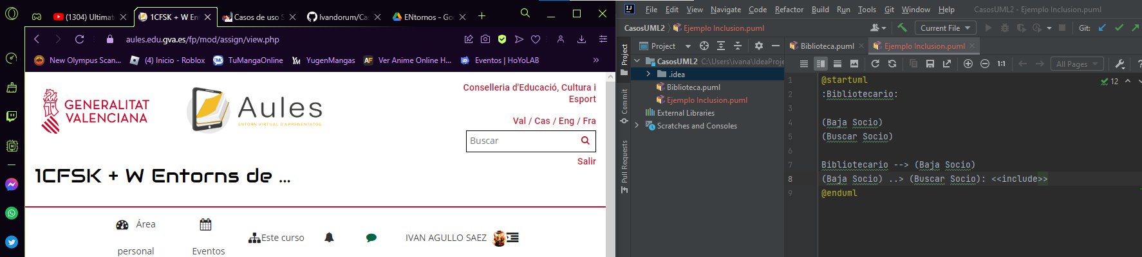

Extensión

En este caso (Solicitar información adicional al cliente) extiende de (evaluar solicitud de crédito). Pero en este caso para que se utilice se debe cumplir una condición que no hace falta que esté representado en el diagrama, pero si en la plantilla.

En este caso la condición sería que los ingresos sean más de 1000, y no está representado en el diagrama.
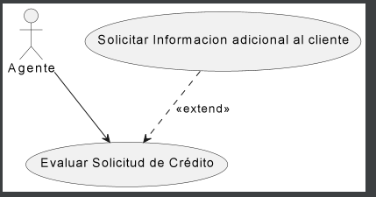

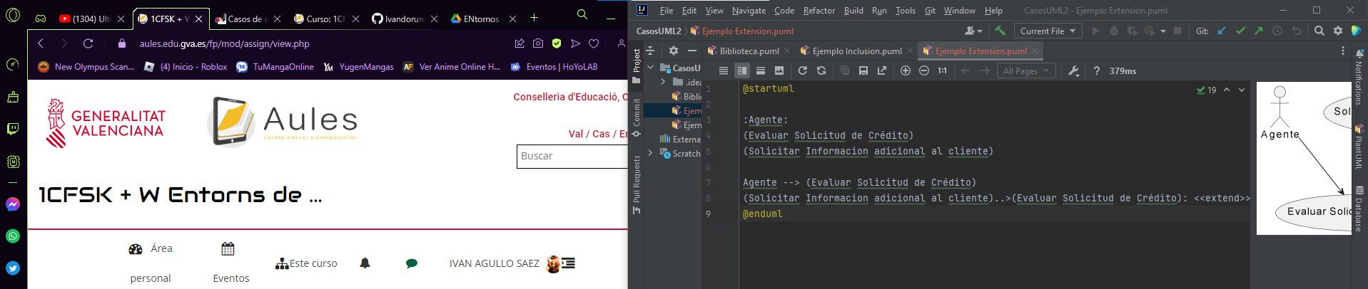

Herencia
Es una especialización de casos de uso. Es decir son versiones avanzadas y especializadas del que derivan. En este caso Solicitud de crédito sería la simple y de ella heredan la solicitud personal y la empresarial, que se especifican más en sus ámbitos.

También se puede usar entre actores por ejemplo de un cliente pueden heredar un cliente bancario que es un tipo de cliente.
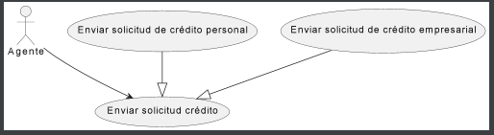

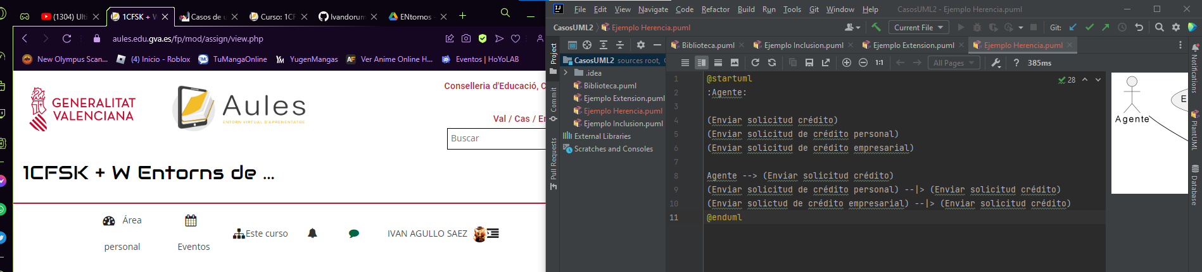

Construcción del diagrama en casos de uso
Está estructurado en 3 niveles:

Diagrama de contexto y Diagrama inicial.

Plantillas de Descripción

Diagrama Estructurado o Modelo de Casos de Uso

Diagrama de contexto
Nos permite identificar el entorno del sistema, en este caso Empresa_pedidos.
Ahora que tenemos identificado el entorno de sistema, lo siguiente son los factores externos que pueden ser personas máquinas, etc.

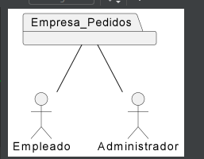

Diagrama inicial
Refina el diagrama anterior, indicando los principales casos de uso.

Una vez tenemos este hecho podemos refinar más el diagrama añadiendo las relaciones.
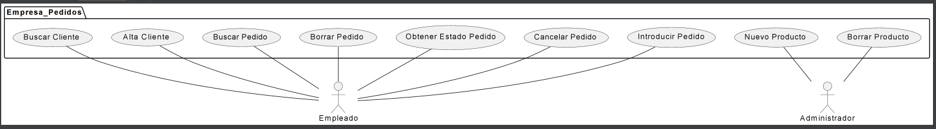

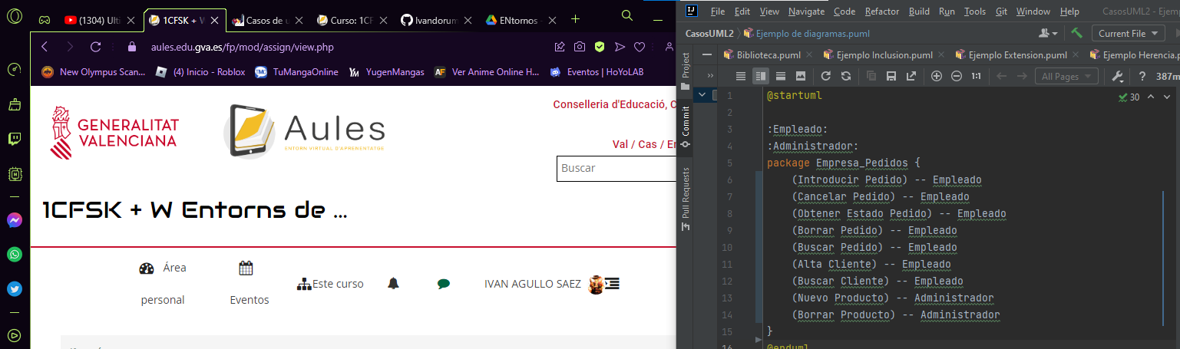

Diagrama Estructurado o Modelo de Casos de Uso
En este caso ya tenemos refinado los casos de uso debido a que hemos añadido las relaciones.
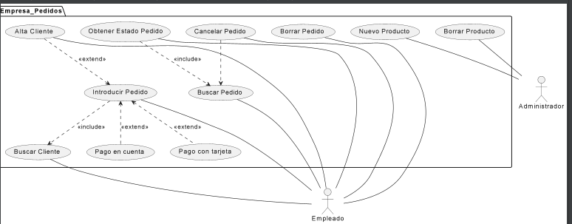

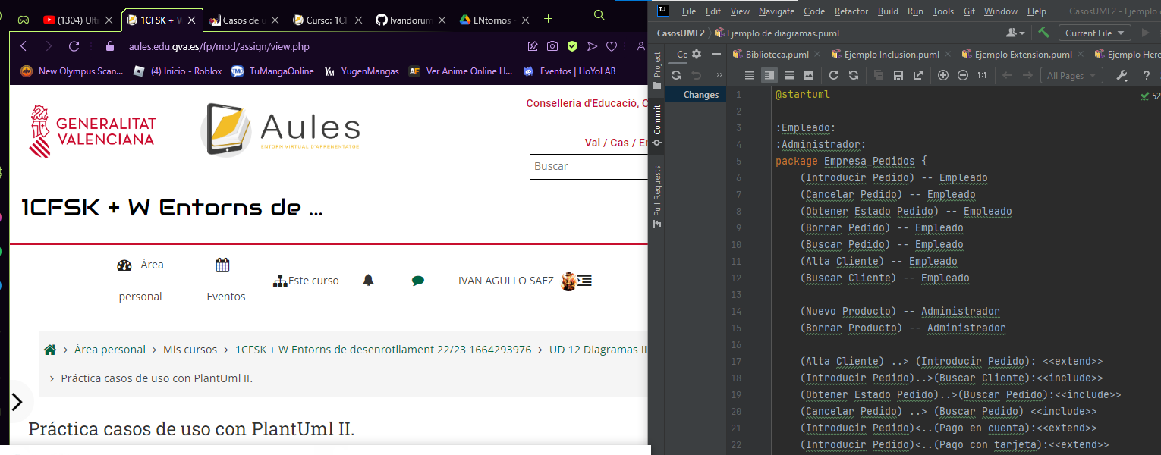

Resumen

El Diagrama de Casos de Uso permite especificar las funcionalidades que el sistema ofrece a los actores.

UML proporciona una forma para representar el diagrama.

Cada caso de uso se especifica en una plantilla de descripción textual

